Họ Tên: Phạm Thị Hồng Linh

MSSV: B1809365

Bài tập chuẩn bị thảo luận nhóm - Tham gia nhóm phát triển dự án quản lý mã nguồn bằng Subversion

* Nhóm trưởng tạo một dự án trên Subversion quản lý mã nguồn bằng Subversion
  + Tạo dự án có tên là testgr và mời bạn tham gia

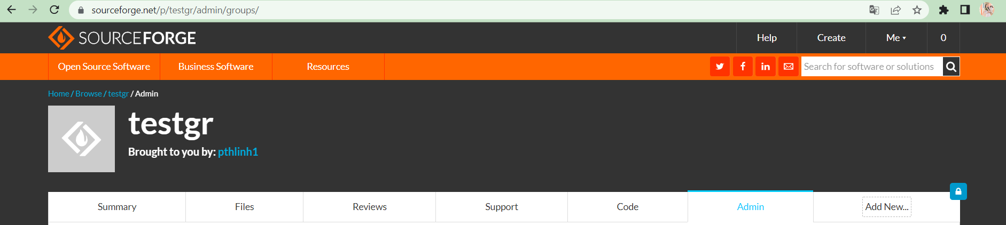

Link dự án: <https://sourceforge.net/p/testgr/code/HEAD/tree/>

* Tham khảo công việc 4 (CV4) của tài liệu <https://sites.google.com/site/ptpmmnm/bai-tap/subversion-sourceforge> để mời các thành viên của nhóm vào phát triển code cho dự án

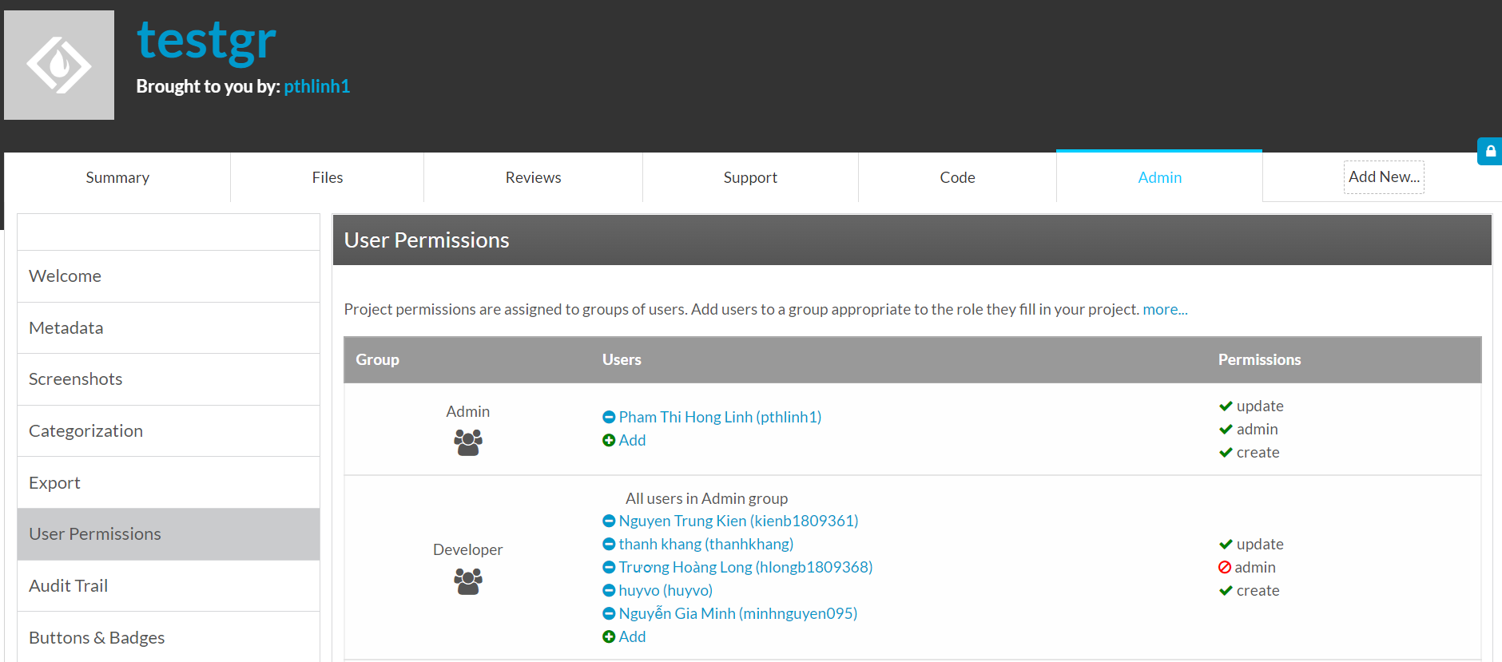

* Mỗi thành viên tạo phiên bản làm việc của dự án trên máy Ubuntu Desktop của mình

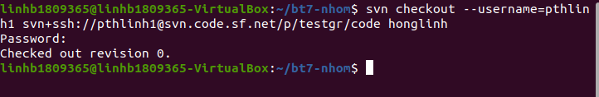

* Mỗi thành viên thêm vào dự án một file có tên **ten_cua_ban.c** chứa hàm bằng ngôn ngữ C say_ten_cua_ban() với ten_cua_ban và tên riêng của thành viên. Hàm in ra màn hình dòng thông tin là Họ và tên của thành viên.

Đã từ đổi từ hàm chao_linh() sang say_linh() (do em làm bài tập 4 trước bài tập 7)

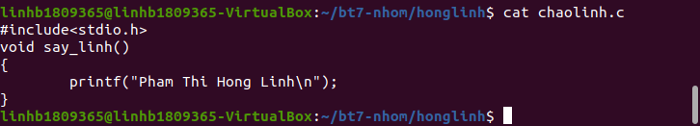

* Nhóm trưởng tạo file nhom**X**.c chứa hàm main() gọi tất cả các hàm say_ten_cua_ban(), với X là số thứ tự của nhóm.

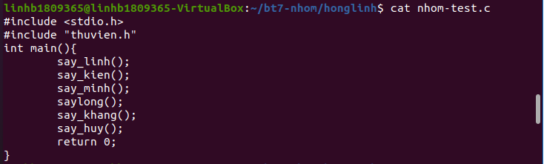

Add và commit lên kho

* Đánh lệnh để cho thấy chi tiết lịch sử sửa đổi của dự án.

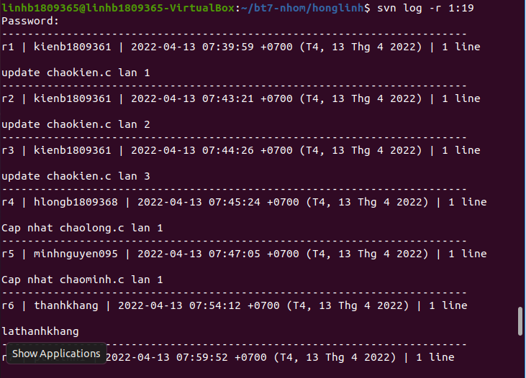

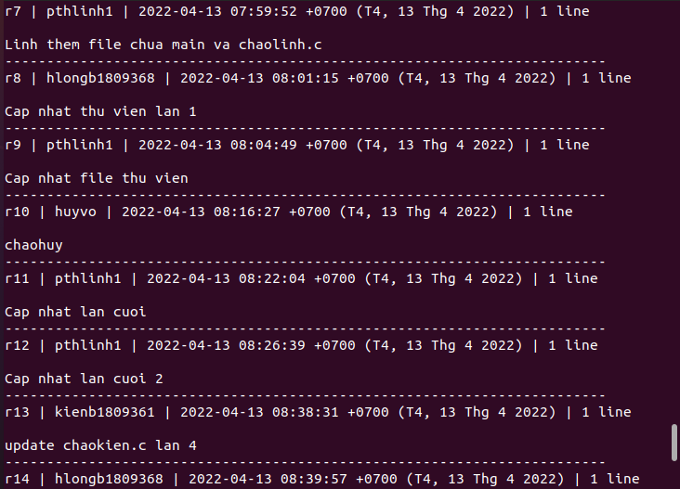

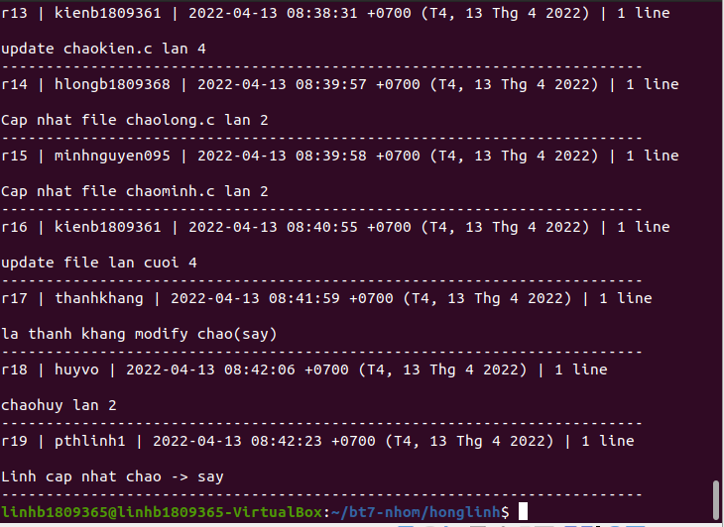

* + Chạy chương trình

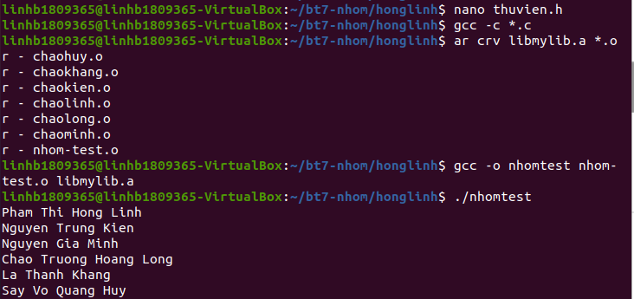

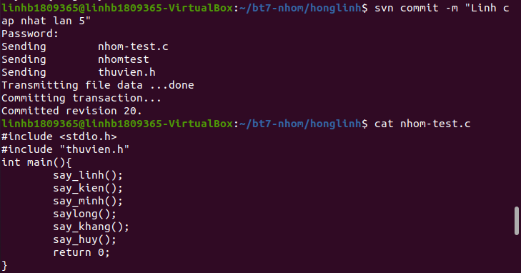

-Kết quả:

